黑龙江伊春区2013-2014学年度第一学期期末检测九年级物理测试题及答案
题号 | 一 | 二 | 三 | 四 | 五 | 总分
得分
一、单项选择题（每题2分、共30分）
1. 下列说法中正确的是 （ ）
A．温度高的物体比温度低的物体含有的热量多
B．没有外界做功时，同一物体，温度降得越多，放出的热量就越多
C．热传递中温度总是从热的物体传递给冷的物体
D．汽车发动机用水作冷却剂，是因为水的温度低
2. 人们经常利用水比热容大这一性质。下列事例中与这一性质无关的是 （ ）
A.在发烧病人的额头上擦冷水降温
B.沿海地区的气温变化小
C.晚间，在春播秧田里灌水保温
D.福岛核电站受损后灌注海水降温
3. 关于热机，下列说法正确的是 （ ）
A.汽油机顶部有喷油嘴，柴油机顶部有火花塞
B.柴油机在吸气冲程中，将柴油和空气的混合气吸入气缸
C.汽油机和柴油机除了做功冲程外，其他三个冲程都是依靠飞轮的惯性完成的
D.改正技术后，热机的效率可以达到100%
4. 下列关于发光二极管，说法错误的是 （ ）
A．电视机上的指示灯，街道上的红绿灯都用到发光二极管
B．发光二极管只允许电流从它的某一端流入，另一端流出
C．发光二极管是一种半导体电子元件
D．当将发光二极管接入电路中时，电路中电流的方向是负极→发光二极管→正极
5. 关于电源，下列说法中错误的是 （ ）
A．电源的作用是使正极聚集正电荷，负极聚集负电荷，以持续对外供电
B．在电源外部，电流方向是从电源的正极流向负极
C．从能量转化的观点看，电源是将化学能转化为电能的装置
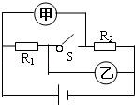
D．要得到持续的电流，必须要有电源
6. 如图，电压U保持不变，在甲、乙两处分别接入电压表，闭合开关S，测得U_{甲}：U_{乙}=1：3；断开开关，拆去电压表，并在甲、乙两处分别接入电流表，此时I_{甲}：I_{乙}是 （ ）
A.1：3 B.3：1 C.1：1 D.4：3
7.在研究电流与电压的关系时，导体甲和乙对应的电流、电压的关系图如右图所示。根
据图线可知 （ ）
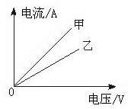
A．甲导体的电阻比乙的大；
B．乙导体的电阻比甲的大；
C．甲、乙的电阻一样大；
D．无法比较甲、乙的电阻大小。
8. 如图3所示，电冰箱门框上有一个通过冰箱门来控制的开关，当冰箱门打开时，与开关相连的弹簧伸长，开关闭合使冰箱内的照明灯发光；当冰箱门关闭时，弹簧被压缩，开关断开使冰箱内的照明灯熄灭。图4中符合要求的电路是 （ ）
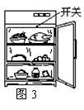
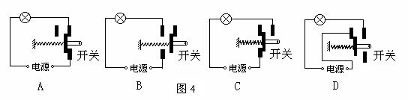

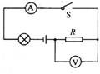
9. 在图5所示电路中，闭合开关S，小灯泡发光，电压表有一定
的示数。过一会儿，发现小灯泡不发光，电压表示数几乎为电源
电压。已知电路只有一处故障， 则下列判断正确的是（ ）
A．电压表短路 B．电流表短路
C．电阻R 断路 D．小灯泡灯丝断路
10. 下列关于温度、热量和内能的说法中正确的是： （ ） 图5
A、物体温度升高，一定吸收了热量 B、物体放出热量时，温度一定降低
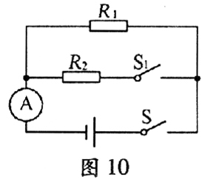
C、物体内能增加时，温度一定升高 D、物体温度升高，内能一定增加
11. 如图10所示电路，电源电压保持不变。只闭合开关S，电流表的示数为0.2A，再闭合开关S₁，电流表的示数变化了0.3A。
那么闭合S、 S₁后，R₁与R₂的电功率之比是（ ）
A．2：3 B．3：2 C．5：2 D．1：2
12.如下图所示的电路中，电源两端电压保持不变。开关S闭合，灯L正常发光，将滑动变阻器的滑片P向右滑动，则下列说法中正确的是 （ ）
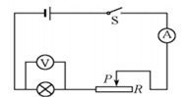
A．电压表的示数变大，灯L变亮
B．电流表的示数变小，灯L变亮
C．电流表的示数变大，灯L变暗
D．电压表的示数变小，灯L变暗
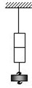
13. 如图右所示，将两个铅柱的底面削平、削干净，然后紧紧地压在一起，两铅块就会结合起来，甚至下面吊一个钩码都不能把它们拉开．这个实验说明了 （ ）
A．一切物质的分子都在不停地做无规则运动 B．分子之间存在引力
C．分子之间存在斥力 D．分子之间存在间隙
14.LED灯具有节能、环保特点．“220V 8.5W”LED灯泡和“220V 60W”白炽灯泡正常发光的亮度相当．与白炽灯泡相比，LED灯泡可以节能约为 （ ）
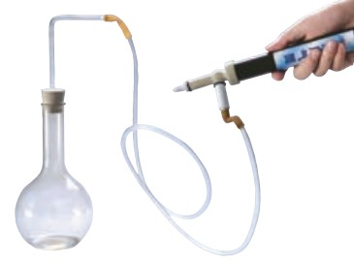
A．14.2% B．83.5% C．16.5% D．85.8%
15. 关于电流表和电压表的使用，下列说法错误的是 （ ）
A．使用前都应检查指针是否指零
B．若有两个量程，一般都先用大量程“试触”
C．两表都不能将两接线柱直接接到电源的两极上
D．接入电路时，都应使电流从正接线柱流入，从负接线柱流出
二、填空题：（每空1分共20分）
16. .火柴头在火柴盒上轻轻划过就能燃烧，从能量转化的角度讲，是将 能转化为 能，这是通过 的方式实现的。火柴头也可以用火点燃，这是用 方式实现的。
17.生活中的“热”含义非常丰富，物理学中，“天气很热”中的“热”是指 高；“两手相互摩擦手会发热”的“热”是指 增加。
18.内燃机的一个工作循环由 、 、 、排气四个冲程组成，一台单缸四冲程汽油机的飞轮转速是1200r/min，则汽油机每秒钟对外做功 次。
19.用化纤布料做的衣服穿在身上很容易弄脏，因为化纤布容易发生___ _ 现象，从而 细小灰尘的缘故。
20.我们在考试时许多学科要用到2B铅笔填涂机读卡，电脑可以直接读取机读卡上的答案，是因为2B铅笔中的石墨是 (选填“导体”或“绝缘体”)，若使用了不合格的2B铅笔，由于铅笔芯的导电性变 (选填“强”或“弱”)，这样可能使电脑无法识别。
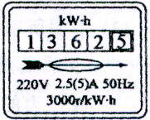
21.两电阻R₁和R₂，若将它们并联接入电路中，通过电流之比I₁∶I₂=1∶2,则两电阻阻值之比R₁∶R₂= ,若将这两个电阻串联接入电路中，则它们两端的电压之比U₁∶U₂＝ 。
22.小明家电能表上个月底表盘数字是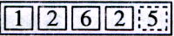，这个月底表盘数字如图所示，可知他家本月用电 度，他只让某电水壶工作，发现在10分钟内该电能表转盘转过了600转，则该电水壶的实际功率为 W.
23.两个电热器的阻值之比为4:5,把它们串联起来接入电路, 相同时间内它们产生的热量之比是______;把它们并联起来接入电路, 相同时间内产生的热量之比是______.
三、探究实验题：（24、25题各8分、26题9分。共计25分)
24. 如图所示，在空烧瓶内滴一滴酒精，用橡皮塞塞紧瓶口，再用打气筒向瓶内打气。当瓶内气压足够大时，塞子将从瓶口冲出，且原来透明的瓶内充满了白雾。请写出这个实验现象中涉及到的热学知识。
（1）.向瓶内打气： 。
（2）.瓶内发生的物态变化： 。
（3）.瓶塞从瓶口冲出： 。
（4）.瓶内充满了白雾发生的物态变化： 上 。
25. 物理课上，小明探究了串联电路中电压的规律，他还想知道并联电路中的电压有什么规律，于是在课后请你和他合作进行了以下探究：
L111₁
L22₂
S
图11
（1）提出问题：并联电路中，各支路两端的电压有什么关系？
（2）你的猜想是： ；
（3）设计实验:图11为两个灯泡并联的电路图,用电压表分别测量两个灯泡L₁、L₂以及电源两端的电压.所需的实验器材有： .
（4）进行实验：按照电路图连接电路，进行实验测量，记录实验数据.
（5）分析论证：（只要求粗略地写出分析和论证的思路，即怎样得出结论的）
。
（6）实验结论：两个灯泡L₁、L₂的电压和电源电压相等.
（7）实验评估：上述实验中，小明只进行了一次测量，得出的结论偶然性的机会很大.为了使实验结论具有普遍性，你将建议小明怎样做？
。
26.如图12所示的实验器材，现用电流表、电压表分别测出通过灯泡的电流和灯泡两端的电压，电路中电流约为0.5A，并用变阻器改变小灯泡的电流，要求滑片向右滑动时灯泡变亮。
（1）按要求连接实物图。
（2）画出相应的电路图。
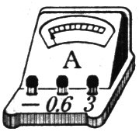
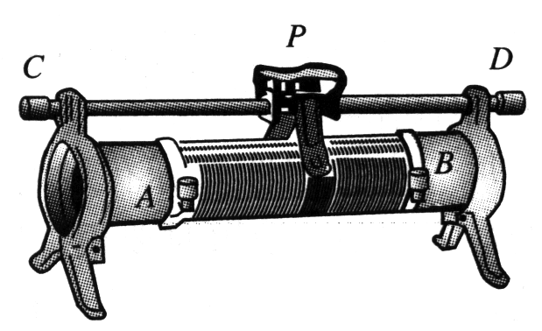
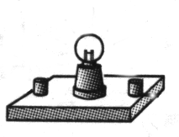
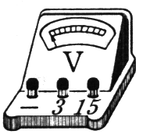
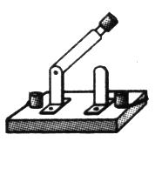
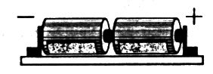
图12
[来源:学科网]

（3）连接电路时开关应处于___________（填“断开”或“闭合”）状态，变阻器的滑片应处于阻值_________（填“最大”或“最小”）处。
（4）若闭合开关灯不亮，但电压表示数约等电源电压，此时故障可能是_________________________________；如发现电流表、电压表的指针均反偏，最简单的解决方法是______________________________；如移动滑片P发现两表示数均比较小
且不变，则原因为 。
四、简答题（27、28各5分，共计10分）
27. 白炽灯的灯丝断了之后, 如果再搭接上会更亮, 为什么?

28. 电炉通电后, 电炉丝热得发红, 而跟电炉丝连着的铜导线却不那么热, 为什么?

五、计算题（29题6分、30题9分，共计15分）
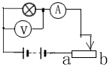
29.如图所示, 电灯L 标有“10V, 5W ”, 滑动变阻器的最大阻值为20欧, 若灯丝电阻保持不变, 电源电压保持10伏不变, 求滑动变阻器由a 端滑动至b 端的过程中, 安培表、伏特表示数的变化范围?

30.学习了电学知识之后，小亮研究家中具有保温功能的电饭锅，画出电饭锅的电路原理图如图所示，电饭锅的铭牌上部分内容如下表．

额定电压 | 220V
加热功率 | 1100W
保温功率 | 44W
最大容积 | 3L

（1）R₁、R₂中哪个是加热电阻？要使电饭锅加热，开关S闭合还是断开？
（2）电饭锅正常加热时，电路的电流是多大？
（3）电路中电阻R₁、R₂的阻值各是多大？保温时，R₁、R₂产生的电热之比是多少？

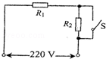
[来源:学科网ZXXK]

伊春区2013-2014学年度第一学期期末检测
九年级物理测试题参考答案
一、选择题：（每题2分，共30分）
1、B 2、A 3、C 4、D 5、C 6、A 7、B 8、A
9、C 10、D 11、A 12、D 13、B 14、D 15、C
二、填空题：（每空1分，共20分）
16、机械 内 做功 热传递 17、温度 内能 18、吸气 压缩 做功 10
19、摩擦起电 吸引 20、导体 弱 21、2︰1 2︰1
22、100 1.2×10³ 23、4︰5 5︰4
三、探究题（24、25题各8分、26题9分。共计25分)
24、（1）、压缩空气做功，机械能转化为内能，空气的内能增加，温度升高。（2分）
（2）、瓶内的酒精吸收热量汽化成酒精蒸气。（2分）
（3）、酒精蒸气冲开瓶塞做功，内能转化为机械能，瓶内的气体内能减少，温度降低。（2分）
（4）、酒精蒸气放热液化成小滴的液态酒精，形成白雾。（2分）
25、（2）、并联电路中，各支路二端的电压相等。（2分）
（3）、电源、开关、导线、电压表、灯泡（二个以上规格不同）（2分）
（5）、比较L₁、L₂ 两端的电压U₁、U₂ 及电源电压U，如果U₁=U₂ =U，则并联电路中各支路二端电压相等，且等于电源电压。（2分）
（7）、用不同规格的小灯泡多测几组数据。（2分）
26、（1）、略（2分） （2）、略（2分）
（3）、断开（1分） 最大（1分）
（4）、灯泡断路（1分） 对换电源的正负接线柱即可（1分） 滑动变阻器接法错误（接在线圈的二端接线柱上了）（1分）
四、简答题：（27、28各5分，共计10分）
27、灯丝再搭接上后，灯丝变短，灯丝电阻变小，接入原电路中，电压不变，根据
P＝，灯的实际功率变大，故更亮。（5分）
28、电炉丝与铜导线串联，通过的电流强度相同；通电时间相同，根据Q＝I²Rt 电炉丝的电阻远远大于铜导线的电阻，所以电流通过电炉丝产生的热远远大于铜导线产生的热。所以电炉丝热的发红，而铜导线却不那么热。（5分）
五、计算题（29题6分、30题9分，共计15分）
29、0.5安——0.25安；（3分） 10V－－5V；（3分）
30、（1）、R₁ 是加热电阻，（1分） S需闭合。（1分）
（2）、 5A （1分）
（3）、R₁ =44Ω（2分） R₂=1056Ω（2分） 1︰24（2分）

